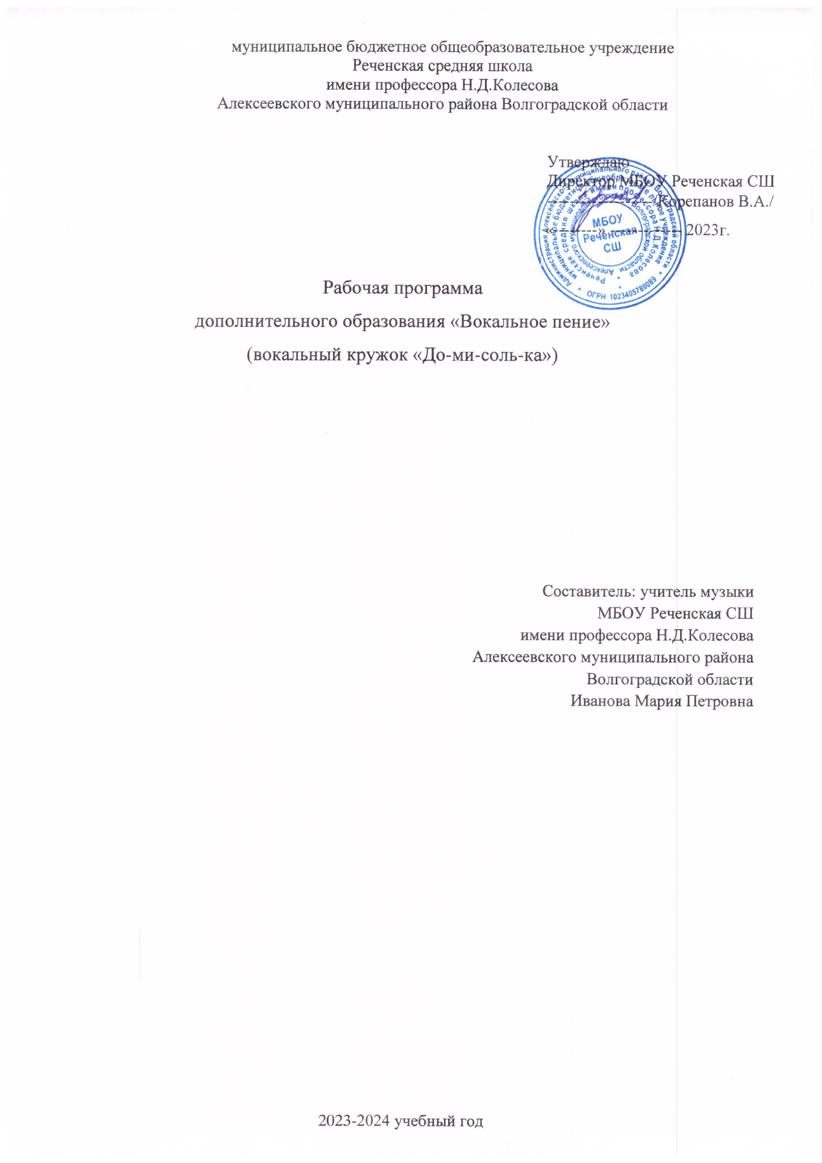

Пояснительная записка

Рабочая программа для вокального кружка разработана на основе программы по эстрадному вокалу по учебнику В.Емельянова «Развитие голоса координация и тренинг» С-П «Лань»2003г.
Данная программа включает в себя отдельные элементы творческого опыта педагогов, предлагающих Секреты вокального мастерства», С.Риггс «Как стать звездой», и др.
Главным направлением программы является развитие личности ребенка посредством музыкальной деятельности в условиях школы, приобщение учащихся к лучшим образцам классической, народной и эстрадной музыки, раскрытии в детях разносторонних способностей.
Цель программы: через активную музыкально-творческую деятельность сформировать у детей устойчивый интерес к пению, приобщить их к лучшим образцам отечественного вокально-песенного искусства.
Программа предназначена для учащихся 7-15 лет, которые принимаются в кружок на свободной основе и рассчитана на 1 год обучения. В ходе реализации программы сочетается групповая и индивидуальная работа.
На проведение занятий вокального кружка в ОО отводится 1 час в неделю, 34 часа в год.
Планируемые результаты
Личностные результаты:
- укрепление культурной, этнической и гражданской идентичности в соответствии с духовными традициями семьи и народа;
- наличие эмоционального отношения к искусству, эстетического взгляда на мир в его целостности, художественном и самобытном разнообразии;
- формирование личностного смысла постижения искусства и расширение ценностной сферы в процессе общения с музыкой;
- приобретение начальных навыков социокультурной адаптации в современном мире и позитивная самооценка своих музыкально-творческих возможностей;
- развитие мотивов музыкально-учебной деятельности и реализация творческого потенциала в процессе коллективного (индивидуального) музицирования;
- продуктивное сотрудничество (общение, взаимодействие) со сверстниками при решении различных творческих задач, в том числе музыкальных;
- развитие духовно-нравственных и этических чувств, эмоциональной отзывчивости, понимание и сопереживание, уважительное отношение к историко-культурным традициям других народов.
Метапредметные результаты:
- наблюдение за различными явлениями жизни и искусства в учебной и внеурочной деятельности;
- ориентированность в культурном многообразии окружающей действительности, участие в жизни группы, класса, школы, города, региона;
- овладение способностью к реализации собственных творческих замыслов через понимание целей, выбор способов решения проблем поискового характера;
- применение знаково-символических и речевых средств, для решения коммуникативных и познавательных задач;
- готовность к логическим действиям: анализ, сравнение, синтез, обобщение, классификация по стилям и жанрам музыкального искусства;
- планирование, контроль и оценка собственных учебных действий, понимание их успешности или причин не успешности, умение корректировать свои действия;
- участие в совместной деятельности на основе сотрудничества, поиска компромиссов, распределения функций и ролей;
- умение воспринимать окружающий мир во всём его социальном, культурном, природном и художественном разнообразии.
Предметные результаты:
- развитие художественного вкуса, устойчивый интерес к музыкальному искусству и различным видам музыкально-творческой деятельности;
- развитие художественного восприятия, умение оценивать произведения разных видов искусств, размышлять о музыке как способе выражения духовных переживаний человека;
- общее понятие о роли музыки в жизни человека и его духовно-нравственном развитии, знание основных закономерностей музыкального искусства;
- представление о художественной картине мира на основе освоения отечественных традиций и постижения историко-культурной, этнической, региональной самобытности музыкального искусства разных народов;
- использование элементарных умений и навыков при воплощении художественно-образного содержания музыкальных произведений в различных видах музыкальной и учебно-творческой деятельности;
- готовность применять полученные знания и приобретённый опыт творческой деятельности при реализации различных проектов для организации содержательного культурного досуга во внеурочной и внешкольной деятельности;
- участие в создании театрализованных и музыкально-пластических композиций, исполнение вокально-хоровых произведений, импровизаций.
Содержание программы
1.Вводное занятие.
Знакомство с основными разделами и темами программы, режимом работы коллектива, правилами поведения, правилами личной гигиены вокалиста. Подбор репертуара.
2.Знакомство.
Беседа о правильной постановке голоса во время пения. Правила пения, распевания, знакомство с упражнениями.
3.Пение специальных упражнений для развития слуха и голоса.
Введение понятия унисона. Работа над точным звучанием унисона. Формирование вокального звука.
4.Формирование правильных навыков дыхания.
Общие понятия о дыхании. Роль дыхания в жизни человека. Виды дыхания и дыхание в эстрадном вокале. Упражнения, направленные на выработку певческого дыхания, взаимосвязь звука и дыхания. Твердая и мягкая атака.
5.Дикция и артикуляция.
Формирование правильного певческого произношения слов. Работа, направленная на активизацию речевого аппарата с использованием речевых и музыкальных скороговорок, упражнения по системе В.В.Емельянова.
6.Ансамбдь. Унисон.
Воспитание навыков пения в ансамбле, работа над интонацией, единообразие манеры звука, ритмическое, темповое, динамическое единство звука. Одновременное начало и окончание песни. Использование а капеллы.
7.Музыкально – исполнительская работа.
Развитие навыков уверенного пения. Обработка динамических оттенков и штрихов. Работа над снятием форсированного звука в режиме «громко».
8.Ритм.
Знакомство с простыми ритмами и размерами. Осознание длительностей и пауз. Умение воспроизвести ритмический рисунок мелодии.
9.Сцендвижение.
Воспитание самовыражения через движение и слово. Умение изобразить настроение в различных движениях и сценках для создания художественного образа. Игры на раскрепощение.
10.Репертуар.
Соединение музыкального материала с танцевальными движениями. Выбор и разучивание репертуара. Разбор технически сложных мест, выучивание текстов с фразировкой, нюансировкой. Работа над образом исполняемого произведения.
11.Концертная деятельность.
Работа с воспитанниками по культуре поведения на сцене, на развитие умения сконцентрироваться на сцене, вести себя свободно раскрепощено. Разбор ошибок и поощрение удачных моментов.
12.Отбор лучших номеров, репетиции. Анализ выступления.
13. Правила и советы по гигиене голоса. Основные 10 правил вокалиста.

Тематическое планирование

№  п/п | Тема | Кол-во  часов | Дата
1. | Как влияет музыка на жизнь человека. Проверка слуха. Диапазон. | 1
2. | Беседа о правильной постановке голоса. Дирижерские жесты. | 1
3. | Подбор репертуара к Дню Учителя. | 1
4. | Репетиция ко Дню Учителя. Работа с фонограммой | 1
5. | Концерт на День Учителя | 1
6. | Подбор репертуара к Дню Матери. | 1
7. | Разучивание песен ко Дню Матери | 1
8. | Звукообразование. | 1
9. | Подбор песен к районному конкурсу «Битва хоров» | 1
10. | Музыкально – исполнительская работа. | 1
11. | Концерт «Мамы, милые мамы!» | 1
12. | Подготовка к конкурсу. Формирование сценической культуры. | 1
13. | Работа над мимикой и жестами. Вокально-хоровая работа. | 1
14. | Выступление на районном конкурсе «Битва хоров» | 1
15. | Беседа-концерт "О традиции празднования Нового года в разных странах" | 1
16. | Современная эстрадная музыка. Прослушивание детских эстрадных коллективов | 1
17. | Подбор и разучивание песен ко Дню защитника Отечества. | 1
18. | Унисон. Работа над точным звучанием. | 1
19. | Выбор и разучивание репертуара к городскому фестивалю патриотической песни «Наследники Победы» | 1
20. | Вокально-хоровая работа. Работа над дикцией | 1
21. | Подбор и разучивание песен к 8 Марта. | 1
22. | Разбор технически сложных мест, выучивание текстов с фразировкой, нюансировкой. Работа над дикцией и артикуляцией. | 1
23. | Концерт к 8 Марта. | 1
24. | Основы музыкальной грамоты | 1
25. | Выбор и разучивание репертуара к 9 Маю. | 1
26. | Работа над звуковедением и чистотой интонирования. | 1
27. | Разбор технически сложных мест, выучивание текстов с фразировкой, нюансировкой. | 1
28. | Выбор и разучивание репертуара к отчетному концерту | 1
29. | Работа над дикцией и артикуляцией.
30. | Работа над звуковедением и чистотой интонирования. | 1
31. | Вокально-хоровая работа. Работа над дикцией | 1
32. | Разбор технически сложных мест, выучивание текстов с фразировкой, нюансировкой. | 1
33. | Формирование сценической культуры. Работа с фонограммой. | 1
34. | Выступление в отчетном концерте школы | 1

